

**厦门大学《C语言程序设计》课程试卷**

**信息科学与技术学院** **系 2015年级**  **专业**

**主考教师： 　试卷类型：（期中试卷）**

1. 写出以下程序段的运行结果（48分）

**1.（4分）**

**int x=5, y=4;**

**int a,b;**

**a=(--x==y++)?x:++y;**

**b=++x;**

**printf("%d,%d",a,b);**

**2.（4分）**

**int v1 = 10 ;**

**float v2 = 2.5 ;**

**float v3 ;**

**int v4 ;**

**float v5;**

**char v6;**

**v3 = v1 / v2;**

**v4 = v1 / v2;**

**v5 = v1 / 4;**

**v6 = v1 + 246;**

**printf("%f,%d,%f,%d",v3,v4,v5,v6);**

**3.（4分）**

**int k=4, n=0;**

**for (;n<k;)**

**{**

**n++;**

**if (n%2 == 0) continue;**

**k--;**

**}**

**printf("k=%d, n=%d",k,n);**

**4.（4分）**

**int x=10,y=20,t=0;**

**if (x<y)**

**t=x;**

**x=y;**

**y=t;**

**printf("%d,%d",x,y);**

**5.（4分）**

**float f=2.345; int b=5;**

**double a;**

**a = (double)((int)f+5);**

**f = a||(5-b++);**

**printf("a=%lf,", a);**

**printf("b=%d", b);**

**6.（4分）**

**int x;**

**scanf("%d", &x);**

**if (x>15) printf("%d", x-5);**

**if (x>10) printf("%d", x);**

**if (x>5) printf("%d", x+5);**

**若程序运行时从键盘输入12<回车>**

**7.（4分）**

**char s[]="012xy\08s34f4w2";**

**int i,n=0;**

**for(i=0;s[i]!=0;i++)**

**if(s[i]>='a'&&s[i]<='z') n++;**

**printf("%d",n);**

**8.（4分）**

**char b,c;**

**int i;**

**b='a'; c='A';**

**for(i=0;i<6;i++)**

**{**

**if (i%2) putchar(i+'B');**

**else putchar(i+'C');**

**}**

**9.（4分）**

**int x=1,y=0;**

**if (!x) y++;**

**else if(x==0)**

**if (x) y+=2;**

**else y+=3;**

**printf("%d",y);**

**10.（4分）**

**int s;**

**scanf("%d",&s);**

**while(s>0)**

**{**

**switch(s)**

**{**

**case 1:printf("%d,",s+5);**

**case 2:printf("%d,",s+4);break;**

**case 3:printf("%d,",s+3);**

**default:printf("%d,",s+1);break;**

**}**

**scanf("%d",&s);**

**}**

**运行时，若输入1 2 34 0<回车>**

**11.（4分）**

**int a[][3]={9,7,5,3,1,2,4,6,8};**

**int i,j,s1=0,s2=0;**

**for(i=0;i<3;i++)**

**{**

**for(j=0;j<3;j++)**

**{**

**if(i==j)**

**{**

**s1=s1+a[i][j];**

**}**

**if(i+j==2)**

**{**

**s2=s2+a[i][j];**

**}**

**}**

**}**

**printf("%d,%d",s1,s2);**

**12.（4分）**

**char p[20]={'a','b','c','d'}, q[]="abe", r[]="abcde";**

**strcpy(p+strlen(q), r);**

**strcat(p,q);**

**printf("%d", strlen(p));**

1. 改错题（16分）

以下程序实现：从键盘输入10个字符串（字符串长度小于80，包含空格），对输入的字符串按照从小到大的顺序排序，将结果输出显示在屏幕上。程序中存在若干错误，指出错误所在位置并改正。

**#include <stdio.h> /*第1行*/**

**#define N 10; /*第2行*/**

**#define M 81 /*第3行*/**

**int main() /*第4行*/**

**{ /*第5行*/**

**char str[N][M]; /*第6行*/**

**char strtemp[M]; /*第7行*/**

**int i,j; /*第8行*/**

**for (i=0;i<=N;i++) /*第9行*/**

**scanf("%s",str[i]); /*第10行*/**

**for(j=0;j<N;j++) /*第11行*/**

**for(i=0;i<N-j,i++) /*第12行*/**

**if(str[i]>str[i+1]) /*第13行*/**

**{ /*第14行*/**

**strcpy(strtemp,str[i]); /*第15行*/**

**strcpy(str[i],str[i+1]); /*第16行*/**

**strcpy(str[i+1],strtmp); /*第17行*/**

**} /*第18行*/**

**for (i=0;i<N;i++) /*第19行*/**

**{ /*第20行*/**

**printf("NO.%d string is: %s \n",i,str[i][0]);/*第21行*/**

**} /*第22行*/**

**} /*第23行*/**

三、编程题（36分）：

1、在三位数(100至999)中寻找符合以下条件的整数：它既是某个整数的平方，又有两位数字相同（例如121、144等），并求这些整数的个数及它们之和。将这些整数以及所求结果输出显示在屏幕上。（10分）

2、编程计算：1!+3!+5!+…+(2n-1)!的值。n值(n>=1)由键盘输入。（12分）

3. 从键盘读入一行字符（长度<=80），将其中连续的数字字符看成是一个整数，统计这个字符串中包含有几个整数，并显示统计结果。例如输入一行字符 “0ab12##3*h*7”，输出为4。（14分）

参考答案：

一、看程序写结果(每题4分)

|  |  |  |
| --- | --- | --- |
| 题号 | 参考答案 | 评分细则 |
| 1 | 4,5 | 每个答案2分 |
| 2 | 4.000000,4,2.000000,0 | 每个答案1分 |
| 3 | k=2, n=3 | 每个答案2分 |
| 4 | 20,10 | 每个答案2分 |
| 5 | a=7.000000,b=5 | 每个答案2分 |
| 6 | 1217 | 每个答案4分 |
| 7 | 2 | 每个答案4分 |
| 8 | CCEEGG | CC，EE，GG每组1分，白送1分 |
| 9 | 0 | 每个答案4分 |
| 10 | 6,5,6,35, | 每个答案1分 |
| 11 | 18,10 | 每个答案2分 |
| 12 | 11 | 每个答案4分 |

二、改错题（评分标准：9个错误，找到一个给1分，改对1个再给1分，找到8个或9个即给满分16分，即允许有1个错没找到。满分16分，全部找对得满分，不额外加分。）

1. 第4行前加入（写第1、2、3行后也行） #include <string.h>
2. 第2行 define 10 后面删除;
3. 第9行i<=N 改为N-1或者删除=
4. 第10行 scanf改为gets
5. 第12行 逗号更改为分号
6. 第13行 > 改用if(strcmp(str[i],str[i+1])>0)
7. 第17行 strtmp改为 strtemp
8. 第21行str[i][0] 改为 str[i]
9. 第23行前 增加 return 0;
10. 编程题

1.

1. 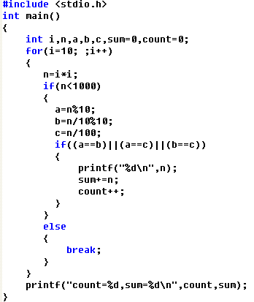 或 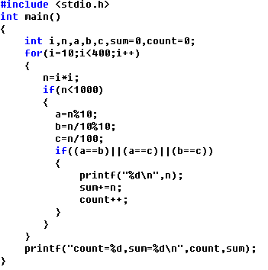或

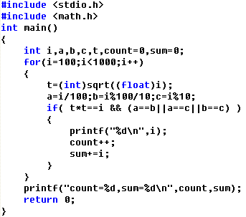

评分标准：

1. 个位、十位、百位数字拆分出来，2分
2. 个位、十位、百位数字有任意两个相等，2分
3. 整数是平方数，如答案所示可以有多种不同的方法，2分
4. 求整数个数、和（必须将变量初始化或赋值为0），2分
5. 程序其余部分（main函数，头文件，分号等）有错扣分。2分

2. 评分标准见注释

#include <stdio.h>

int main()

{

double t=1, sum=0; //每一项初值1分，总和初值1分，double类型1分

int i, n;

scanf("%d", &n); //输入1分

for(i=1; i<=n; i++) //循环起止点正确2分

{

sum += t; //求和2分

t = t * (2*i) * (2*i+1); //单项求法正确3分

}

printf("%.0f", sum); //输出正确1分

return 0;

}

3. 评分标准见注释

#include <stdio.h>

#include <string.h>

int main()

{

char s[81]; //数组大小>=81，2分

int i, n = 0, num=0; //n初值1分，num初值1分

gets(s); //gets正确2分

for(i=0; s[i]!='\0'; i++) //循环正确2分

{

if (s[i]<'0' || s[i]>'9') num=0; //非数字判断，2分

else if (num==0) //计数逻辑正确，4分

{

num=1;

n++;

}

}

printf("%d", n);

return 0;

}